电子签章操作手册
注：1.缴纳标书费后可获取招标文件；2.缴纳保证金之后才可以进行投标报价。
- 点击【在线报价】按钮，选择要投标的任务，然后上传PDF格式的相关文档；
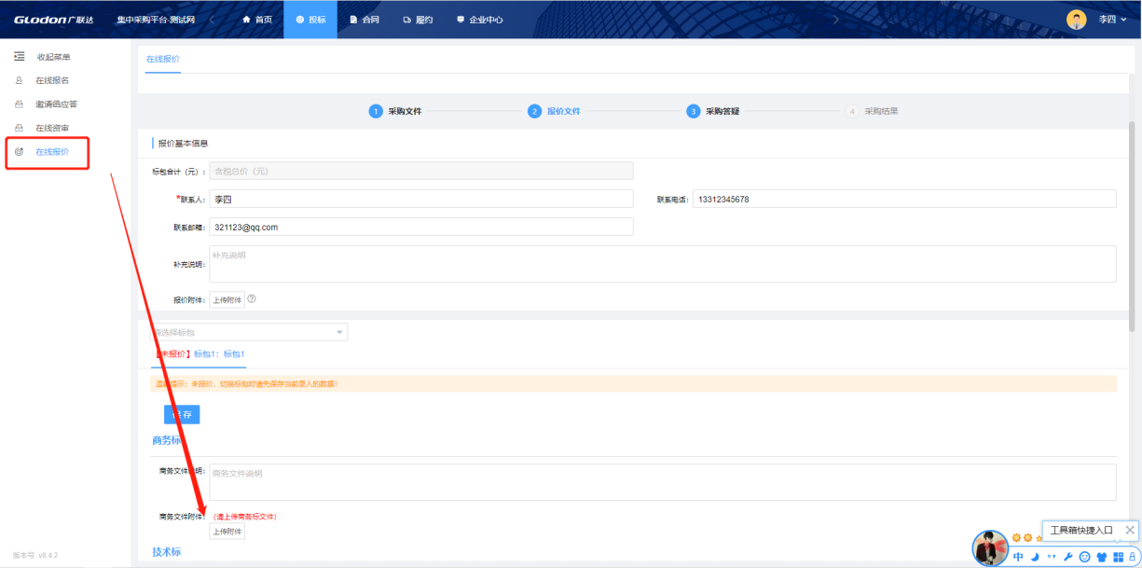
- 点击【发起签署】按钮，选择需要签章的PDF文档，选择完文档后点击确定，相关需要签章的文档会在首页生成待办消息；
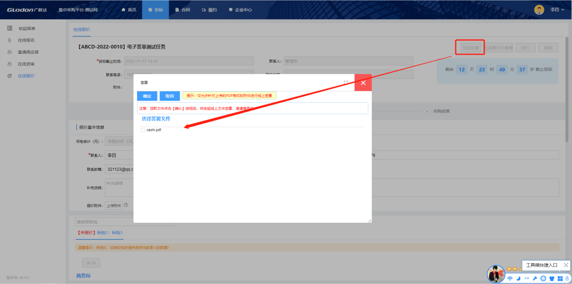
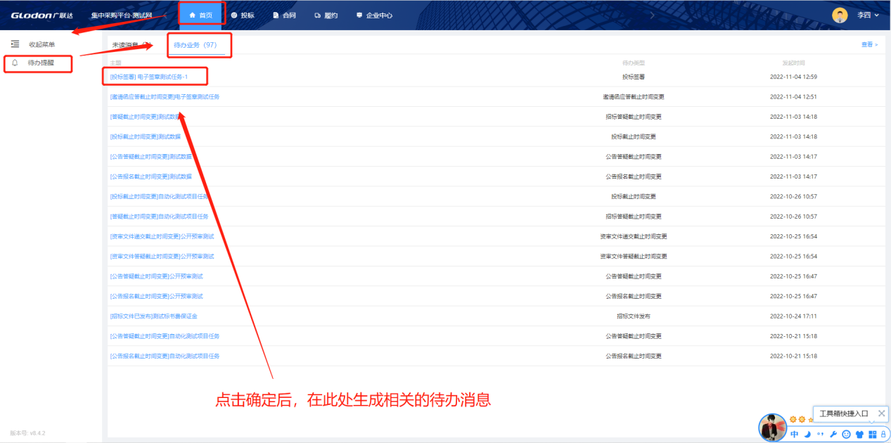
- 点击需要盖章的文档，会弹出一个对话框，如果首次进行签署，点击下载，安装软件；如果已经下载相关软件，点击签署进入盖章界面；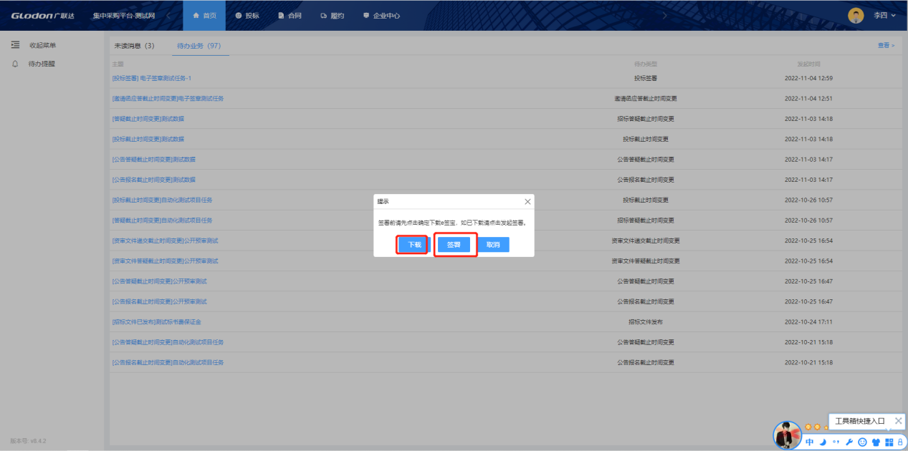
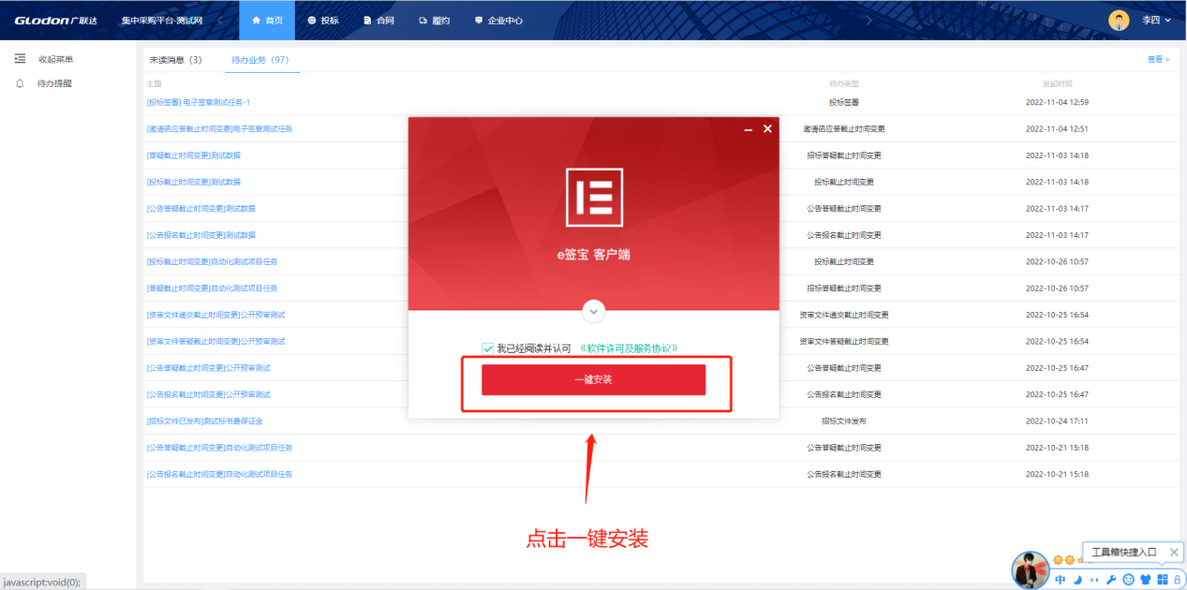
- 在签章页面会有两种方式：1.页面签章；2.骑缝签章。选择需要的方式拖拽公司的印章到相关位置，选择当前页、所有页以及指定页码，点击确认签章，输入口令，完成签章内容。
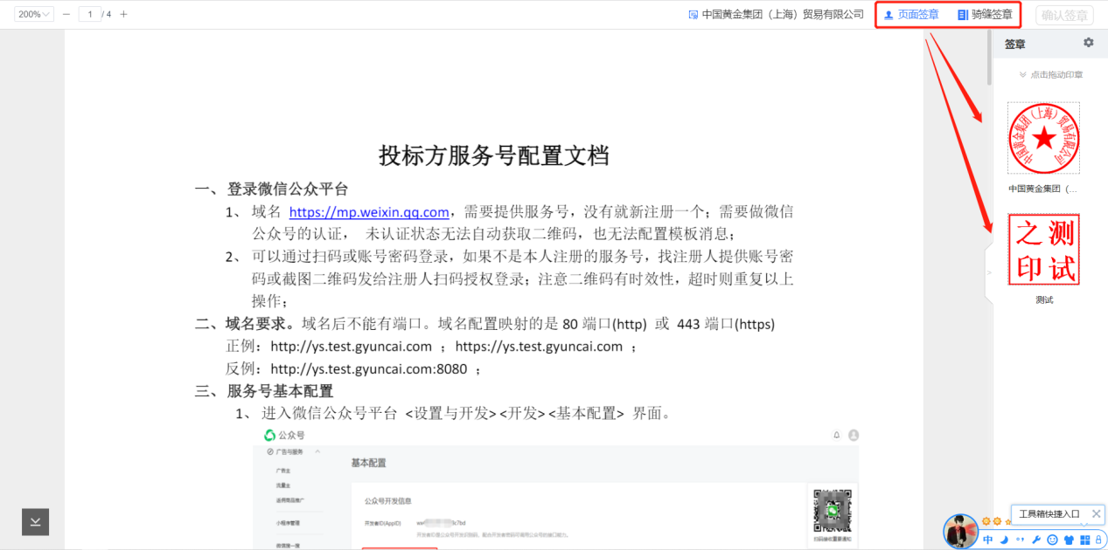
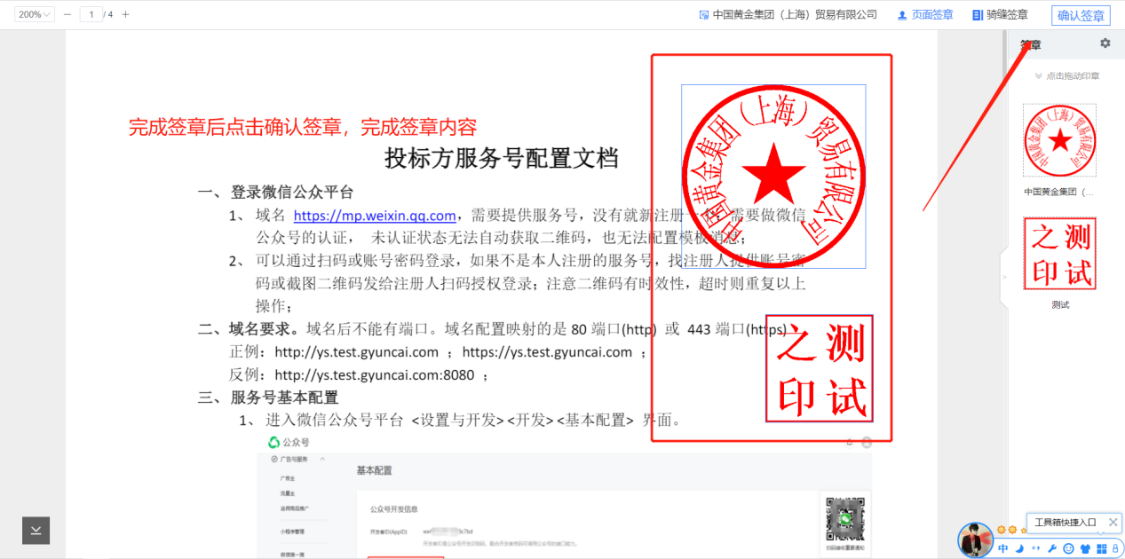
- 在投标页面点击【已签署文件查看】按钮，可以查看已经签章的文件，支持删除、下载，如果签署有误可以点击删除；完成所有操作后点击报价完成本次投标。
